# Упражнения: Първи стъпки в коденето

Задачи за упражнение в клас и за домашно към курса [„Основи на програмирането“ @ СофтУни](https://softuni.bg/courses/programming-basics).

## Конзолна програмка “Hello SoftUni”

Напишете **конзолна C# програма**, която отпечатва текста “**Hello SoftUni**”.

1. Стартирайте Visual Studio.
2. Създайте нов конзолен проект: [File]🡪 [New] 🡪 [Project].

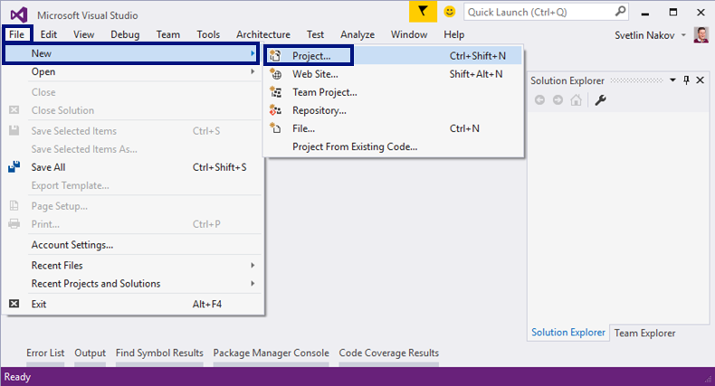

1. Изберете от диалоговия прозорец [Visual C#] 🡪 [Windows] 🡪 [Console Application] и дайте подходящо име на проекта, например “HelloSoftuni”:

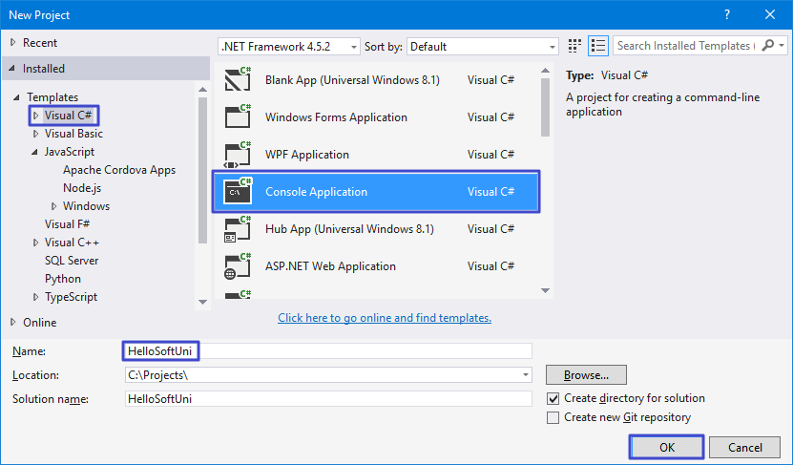

1. Намерете секцията Main(string[] args). В нея се пише програмен код (команди) на езика C#.
2. Придвижете курсора между отварящата и затварящата скоба { }.
3. Натиснете **[Enter]** след отварящата скоба **{**.

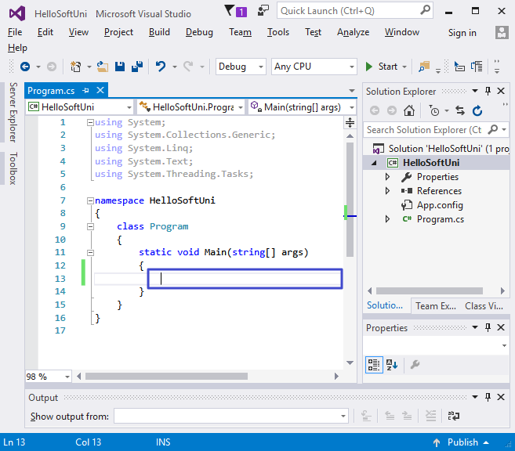

1. Напишете следния програмен код (команда за печатане на текста **"Hello SoftUni"**):

|  |
| --- |
| Console.WriteLine("Hello SoftUni"); |

Кодът на програмата се пише отместен навътре с една табулация спрямо отварящата скоба {.

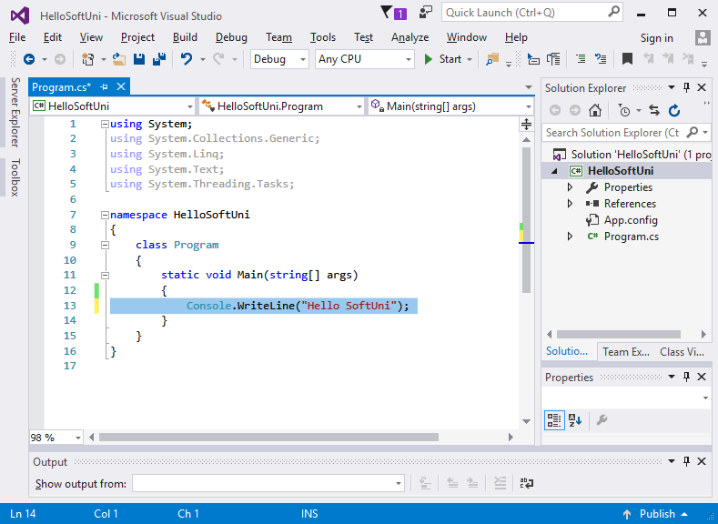

1. **Стартирайте** програмата с натискане на **[Ctrl+F5]**. Трябва да получите следния резултат:

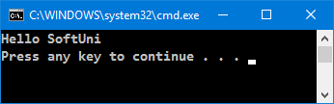

1. **Тествайте** решението на тази задача в онлайн judge системата на СофтУни. За целта първо отворете <https://judge.softuni.bg/Contests/Practice/Index/150#0>. Влезте с вашето потребителско име в СофтУни. Ще се появи прозорец за изпращане на решения за задача “**Hello SoftUni**”. Копирайте сорс кода от Visual Studio и го поставете в полето за изпращане на решения:

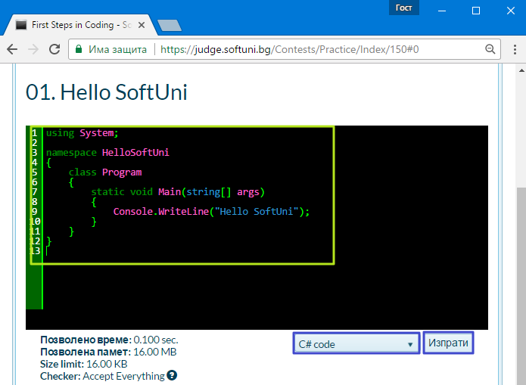

1. **Изпратете решението** за оценяване с бутона [Submit]. Ще получите резултата след няколко секунди в таблицата с изпратени решения в judge системата:

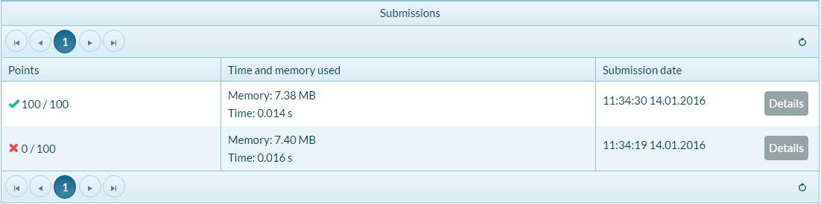

## Конзолна програма “Expression”

Напишете **конзолна C# програма**, която пресмята и отпечатва стойността на следния **числен израз**:

|  |
| --- |
| (3522 + 52353) * 23 - (2336 * 501 + 23432 - 6743) * 3 |

Забележка: не е разрешено да се пресметне стойността предварително (например с Windows Calculator).

1. Направете нов C# конзолен проект с име “Expression”.
2. Намерете метода “static void Main(string[] args)” и влезте в неговото тяло между { и }.
3. Сега трябва да напишете кода, който да изчисли горния числен израз и да отпечата на конзолата стойността му. Подайте горния числен израз в скобите на командата Console.WriteLine():

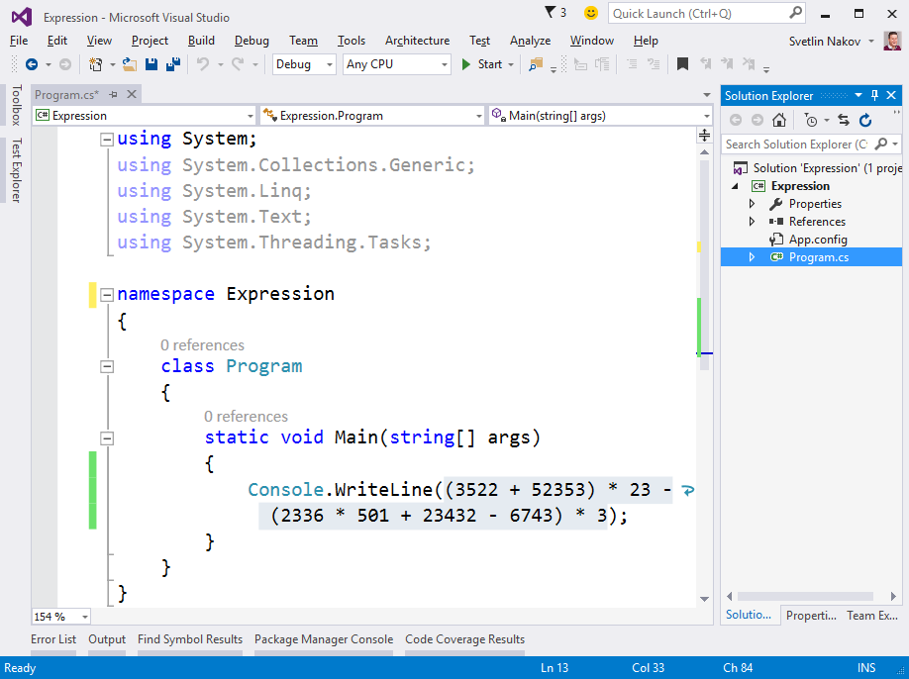

1. Стартирайте програмата с [Ctrl+F5] и проверете дали вашият резултат прилича на нашия:

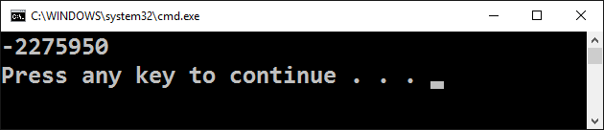

1. Тествайте вашата програма в judge системата: <https://judge.softuni.bg/Contests/Practice/Index/150#1>.

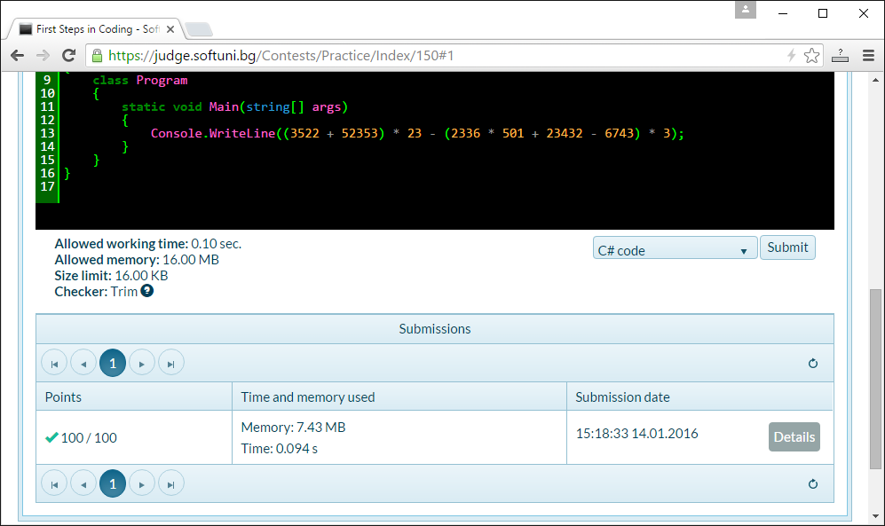

## Числата от 1 до 20

Напишете C# конзолна програма, която отпечатва числата от 1 до 20 на отделни редове на конзолата.

1. Създайте конзолно C# приложение с име “Nums1To20“:

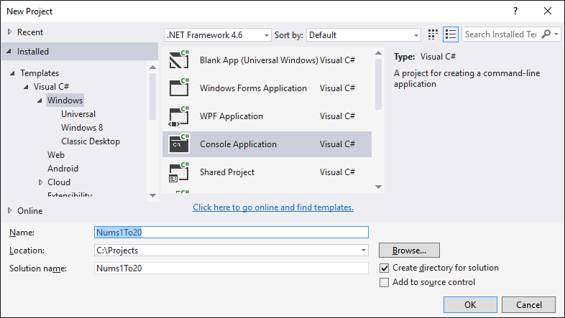

1. Напишете 20 команди Console.WriteLine(), една след друга, за да отпечатате числата от 1 до 20.

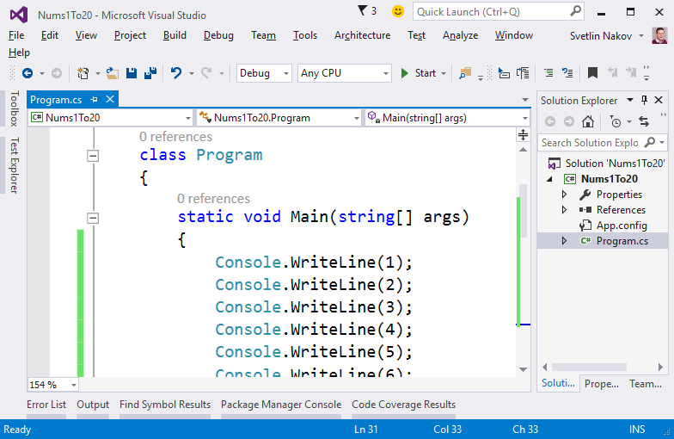

1. **Тествайте** вашето решение на задачата в judge системата: <https://judge.softuni.bg/Contests/Practice/Index/150#2>
2. Можете ли да напишете програмата по **по-умен начин**, така че да не повтаряте 20 пъти една и съща команда? Потърсете в Интернет информация за „[**for loop C#**](https://www.google.com/search?q=for+loop+C%23)“.

## Триъгълник от 55 звездички

Напишете C# конзолна програма, която отпечатва **триъгълник от 55 звездички**, разположени на 10 реда:

|  |
| --- |
| *  **  ***  ****  *****  ******  *******  ********  *********  ********** |

1. Създайте ново конзолно C# приложение с име “TriangleOf55Stars”.
2. Напишете код, който печата триъгълника от звездички, например чрез 10 команди, подобни на Console.WriteLine("*").
3. **Тествайте** кода си в judge системата: <https://judge.softuni.bg/Contests/Practice/Index/150#3>.
4. Опитайте да подобрите решението си, така че да няма много повтарящи се команди. Може ли това да стане с **for цикъл**?

## Лице на правоъгълник

Напишете C# програма, която прочита от конзолата две числа **a** и **b**, въведени от потребителя, пресмята и отпечатва **лицето на правоъгълник** със страни **a** и **b**. Примерен вход и изход:

|  |  |  |
| --- | --- | --- |
| **a** | **b** | **area** |
| 2 | 7 | 14 |
| 7 | 8 | 56 |
| 12 | 5 | 60 |

1. Направете конзолна C# програма. За да прочетете двете числа, използвайте следния код:

|  |
| --- |
| static void Main(string[] args)  {  var a = double.Parse(Console.ReadLine());  var b = double.Parse(Console.ReadLine());    // TODO: calculate the area and print it  } |

1. Допишете програмата по-горе, за да пресмята лицето на правоъгълника и да го проверява.
2. Тествайте решението си в judge системата: <https://judge.softuni.bg/Contests/Practice/Index/150#4>.

## * Квадрат от звездички

Напишете C# конзолна програма, която прочита от конзолата цяло положително число **N,** въведено от потребителя, и отпечатва на конзолата **квадрат от N звездички**, като в примерите по-долу:

|  |  |
| --- | --- |
| **вход** | **изход** |
| 3 | ***  * *  *** |
| 4 | ****  * *  * *  **** |
| 5 | *****  * *  * *  * *  ***** |

1. Направете конзолна C# програма. За да прочетете числото **N** (2 ≤ N ≤100), използвайте следния код:

|  |
| --- |
| static void Main(string[] args)  {  var n = int.Parse(Console.ReadLine());    // TODO: print the rectangle  } |

1. Допишете програмата по-горе, за да отпечатва квадрат, съставен от звездички. Може да се наложи да използвате **for-цикли**. Потърсете информация в Интернет.
2. Тествайте решението си в judge системата: <https://judge.softuni.bg/Contests/Practice/Index/150#5>.

# Упражнения: Графични и Web приложения

## Графично приложение „Суматор за числа“

Напишете **графично (GUI) приложение**, което изчислява **сумата на две числа**:

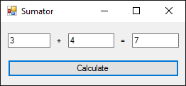

При въвеждане на две числа в първите две текстови полета и натискане на бутона [Calculate] се изчислява тяхната сума и резултатът се показва в третото текстово поле.

За разлика от конзолните приложения, които четат и пишат данните си във вид на текст на конзолата, **графичните (GUI) приложения** имат визуален потребителски интерфейс. Графичните приложения (настолни приложения, desktop apps) се състоят от един от няколко графични прозореца, в които има контроли: текстови полета, бутони, картинки, таблици и други.

За нашето приложение ще използваме технологията **Windows Forms**, която позволява създаване на графични приложения за Windows в средата за разработка **Visual Studio** с езика за програмиране **C#**.

1. Във Visual Studio създайте нов C# проект от тип „**Windows Forms Application**“:

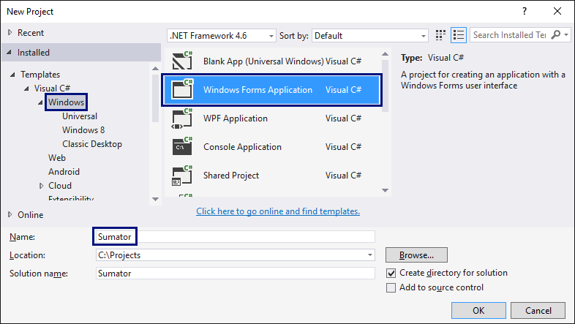

1. При създаването на Windows Forms приложение ще се появи **редактор за потребителски интерфейс**, в който могат да се слагат различни визуални елементи (например кутийки с текст и бутони):

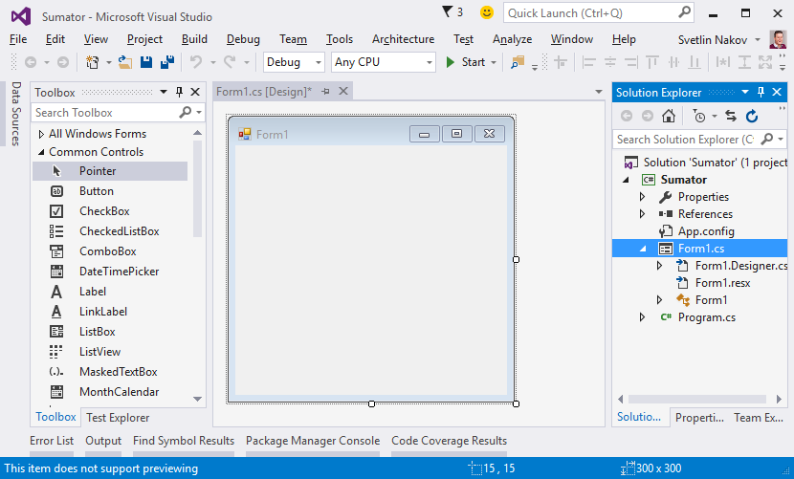

1. Изтеглете от лентата вляво (Toolbox) три текстови полета (TextBox), два надписа (**Label**) и един бутон (Button), и ги подредете в прозореца на приложението. Трябва да се получи нещо като това:

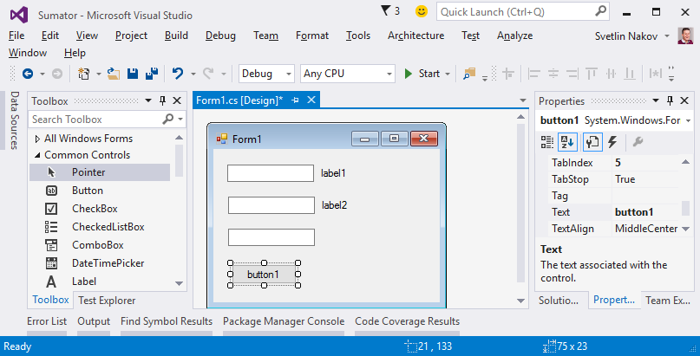

1. Променете **имената** на всяка от контролите. Това става от прозорчето “**Properties**” вдясно чрез промяна на полето (Name):

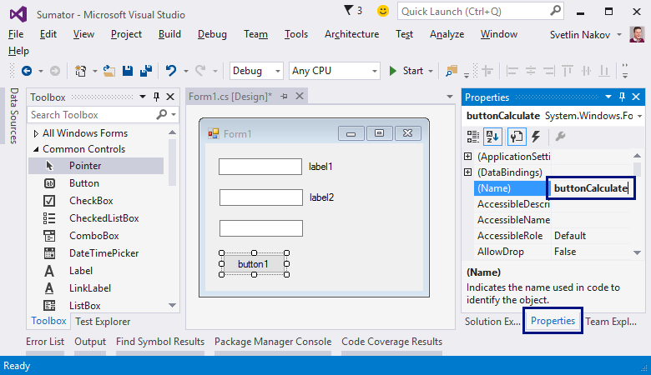

* Имена на текстовите полета: textBox1, textBox2, textBoxSum
* Име на бутона: buttonCalculate
* Име на формата: FormCalculate

1. Променете **заглавията** (Text свойството) на контролите:

* buttonCalculate 🡪 "**Calculate**"
* label1 🡪 "**+**"
* label2 🡪 "**=**"
* Form1 🡪 "**Sumator**"

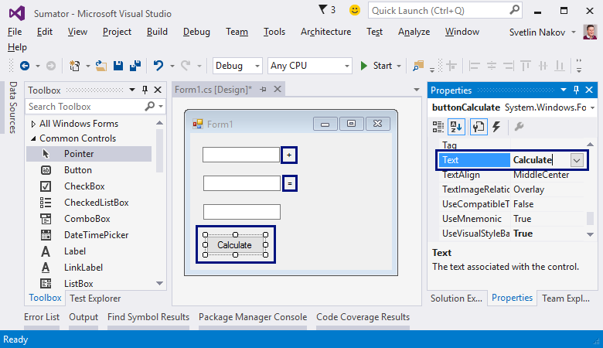

1. **Преоразмерете и подредете контролите**, за да изглеждат по-добре:

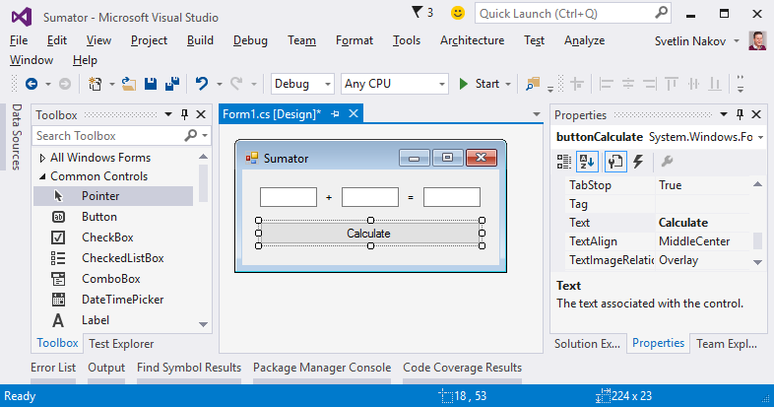

1. **Стартирайте** приложението с [Ctrl+F5]. То би трябвало да тръгне, но да не работи напълно, защото не сме написали какво се случва при натискане на бутона.

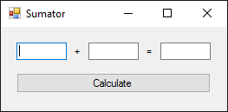

1. Сега е време **да напишете кода, който сумира числата** от първите две полета и показва резултата в третото поле. За целта **кликвате два пъти върху бутона** [Calculate]. Ще се появи място, където да напишете какво да се случва при натискане на бутона:

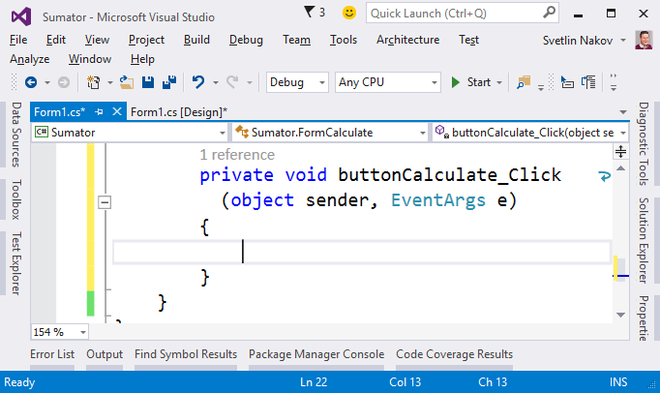

1. Напишете следния C# код между отварящата и затварящата скоба { }, където е курсорът:

|  |
| --- |
| var num1 = decimal.Parse(this.textBox1.Text);  var num2 = decimal.Parse(this.textBox2.Text);  var sum = num1 + num2;  textBoxSum.Text = sum.ToString(); |

Този код взима първото число от полето textBox1 в променлива num1, след това второто число от полето textBox2 в променлива num2, след това ги сумира num1 + num2 в променлива sum и накрая извежда текстовата стойност на sum в полето textBoxSum.

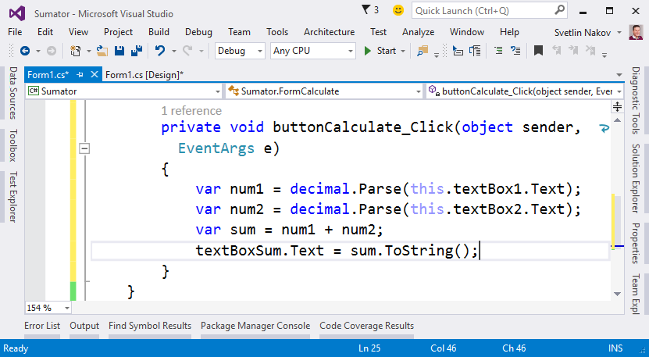

1. **Стартирайте отново** програмата с [Ctrl+F5] и я **пробвайте дали работи**. Пробвайте да сметнете 4 + 5. След това пробвайте да сметнете -12.5 + 1.3:

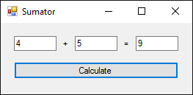 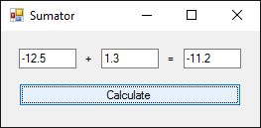

1. Пробвайте с **невалидни числа**, примерно “**aaa**” и “**bbb**”. Изглежда има проблем:

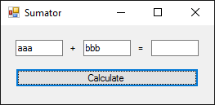 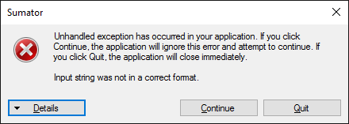

1. Проблемът идва от прехвърлянето на текстово поле в число. Ако стойността в полето не е число, програмата се чупи и **дава грешка**. Можете да поправите кода, за да решите проблема така:

|  |
| --- |
| private void buttonCalculate_Click(object sender, EventArgs e)  {  try  {  var num1 = decimal.Parse(this.textBox1.Text);  var num2 = decimal.Parse(this.textBox2.Text);  var sum = num1 + num2;  textBoxSum.Text = sum.ToString();  }  catch (Exception)  {  textBoxSum.Text = "error";  }  } |

Горният код прихваща грешките при работа с числа (**хваща изключенията**) и в случай на грешка извежда стойност “**error**” в полето с резултата.

1. Стартирайте отново програмата с [Ctrl+F5] и я **пробвайте дали работи**. Този път при грешно число резултатът е “**error**” и програмата не се чупи.

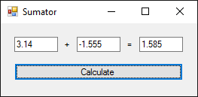 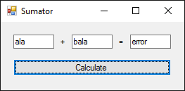

## Уеб приложение „Суматор за числа“

Напишете **уеб приложение**, което изчислява **сумата на две числа**. При въвеждане на две числа в първите две текстови полета и натискане на бутона [Calculate] се изчислява тяхната сума и резултатът се показва в третото текстово поле. Уеб приложението би могло да изглежда по следния начин:

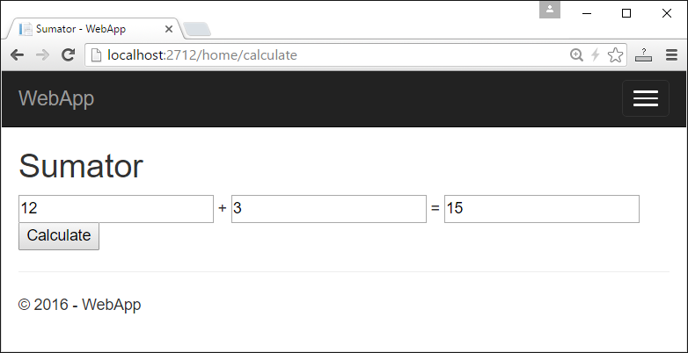

За разлика от конзолните приложения, които четат и пишат данните си във вид на текст на конзолата, **уеб приложения** имат **уеб базиран потребителски интерфейс**. Уеб приложенията се зареждат от някакъв Интернет адрес (URL) чрез стандартен **уеб браузър**. Потребителите пишат входните данни в страница, визуализирана от уеб приложението, данните се обработват на уеб сървъра и резултатите се показват отново в страницата в уеб браузъра.

За нашето уеб приложение ще използваме технологията **ASP.NET MVC**, която позволява създаване на уеб приложения с езика за програмиране **C#** в средата за разработка **Visual Studio**.

1. Във Visual Studio създайте нов C# проект от тип „**ASP.NET Web Application**“:

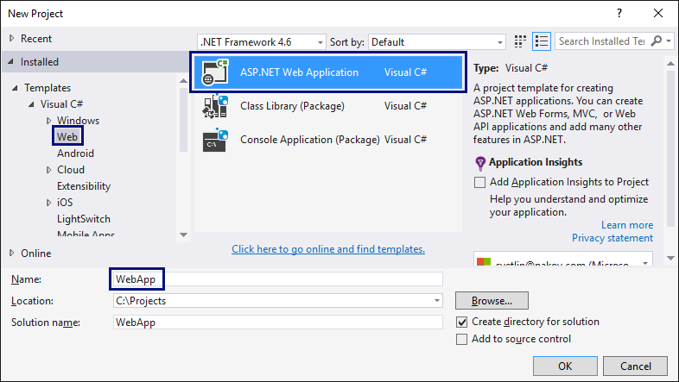

1. Изберете тип приложение “**MVC**”:

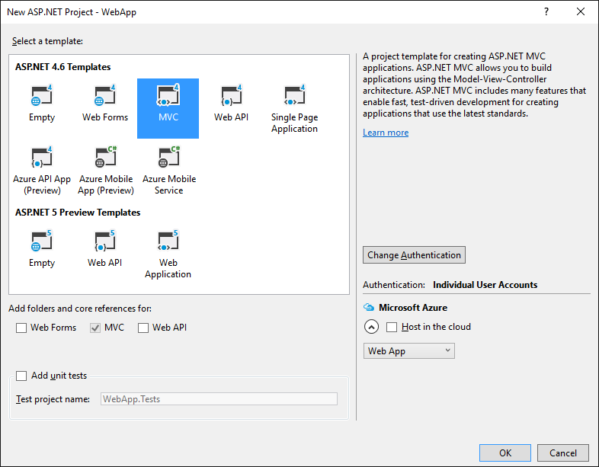

1. Намерете файла Views\Home\Index.cshtml. В него стои изгледът (view) за главната страница на уеб приложението:

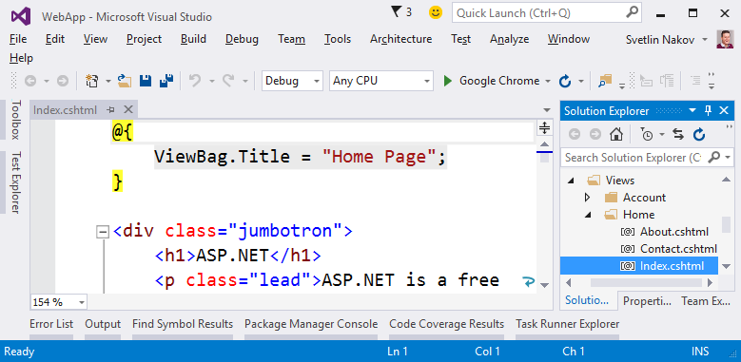

1. Изтрийте стария код от файла Index.chtml и напишете вместо него следния код:

|  |
| --- |
| @{  ViewBag.Title = "Sumator";  }  <h2>Sumator</h2>  <form method="post" action="/home/calculate">  <input type="number" name="num1" value="@ViewBag.num1" />  <span>+</span>  <input type="number" name="num2" value="@ViewBag.num2" />  <span>=</span>  <input type="number" readonly="readonly" value="@ViewBag.sum" />  <input type="submit" value="Calculate" />  </form> |

Този код създава една **уеб форма** с **три текстови полета** и един **бутон** в нея. В полетата се зареждат стойности, които се изчисляват предварително в обекта ViewBag. Указано е, че при натискане на бутона [Calculate] ще се извика действието /home/calculate (действие calculate от home контролера).

1. Ето как трябва да изглежда файлът Index.cshtml след промяната:

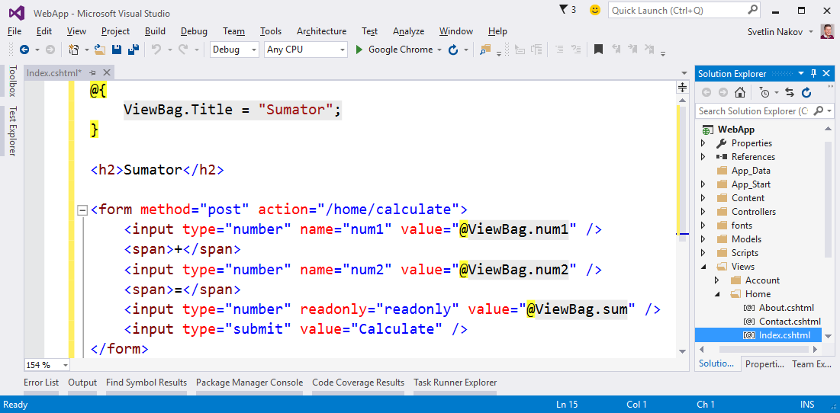

1. Остава да се напише **действието** (action), което сумира числата при натискане на бутона [Calculate]. Отворете файла Controllers\HomeController.cs и добавете следния код в тялото на HomeController класа:

|  |
| --- |
| public ActionResult Calculate(int num1, int num2)  {  this.ViewBag.num1 = num1;  this.ViewBag.num2 = num2;  this.ViewBag.sum = num1 + num2;  return View("Index");  } |

Този код осъществява действието “**calculate**”. То приема два параметъра num1 и num2 и ги записва в обекта ViewBag, след което изчислява и записва тяхната **сума**. Записаните във ViewBag стойности след това се използват от изгледа, за да се покажат в трите текстови полета във формата за сумиране на числа в уеб страницата от приложението.

1. Ето как трябва да изглежда файлът HomeController.cs след промяната:

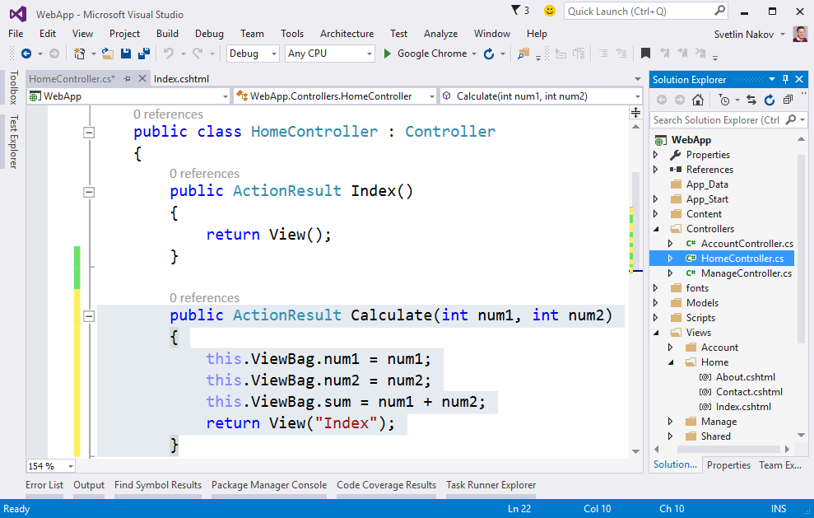

1. Приложението е готово. Можете да го стартирате с **[Ctrl+F5]** и да го тествате дали работи:

